Miércoles
19
de abril

1° de Secundaria
Ciencias. Biología

Museo de la ciencia (Sección descubrimientos)

Aprendizaje esperado: identifica cómo los cambios tecnológicos favorecen el avance en el conocimiento de los seres vivos.

Énfasis: reconocer algunas características de la ciencia.

¿Qué vamos a aprender?

Esta sesión y las dos siguientes estarán orientadas al reforzamiento de contenidos. El día de hoy continuarás trabajando el aprendizaje esperado: “Identifica cómo los cambios tecnológicos favorecen el avance en el conocimiento de los seres vivos”. Y para ello te enfocarás en el propósito: “Reconocer características de la ciencia” mediante la simulación de la visita a un museo. Darás un breve recorrido por el Museo de la ciencia en su sección de descubrimientos.

¿Qué hacemos?

Te has preguntado ¿Cómo es que sabemos acerca del mundo que nos rodea?, ¿lo sabemos todo? o ¿faltará algo por descubrir?

Tú puedes dar respuesta a esas interrogantes y eso es posible gracias a la ciencia. Pero ¿qué es la ciencia?

La ciencia es un conjunto de conocimientos consensuados y validados que se encargan del estudio, investigación e interpretación de los fenómenos naturales y sociales, en pocas palabras, nos ayuda a observar, investigar, entender y explicar el mundo que nos rodea.

Todos tenemos el potencial de construir ciencia, la diferencia entre nosotros y los científicos es que ellos usan herramientas y conocimientos mucho más sofisticados que les permiten dar un nivel de explicación mucho más complejo.

Sin embargo, nuestras explicaciones pueden dar respuesta lógica y coherente a lo que ocurre en la naturaleza desde el contexto de ciencia escolar de una manera satisfactoria. Y si tuvieras la inquietud y el gusto por la ciencia, en el futuro podrías llegar a construir conocimientos igual de complejos que los científicos. Sin duda tienes la habilidad sólo falta que la desarrolles a lo largo de tu formación académica.

Para conocer las características que integran a la ciencia, te invitamos a un breve recorrido por la sección de descubrimientos en el Museo de la ciencia que trata sobre contenidos que ya manejaste y habrá algunos nuevos.

Observar no es limitarse a ver, que es el acto de percibir el entorno con la vista, es ir más allá y con la observación se puede recopilar información al examinar detenidamente los hechos o fenómenos. Una de las características de la ciencia, es que trata de explicar los fenómenos naturales.

Cada persona trata de buscar una explicación lo que observa, y cada uno lo hace con base en lo que conoce y su experiencia. Por eso no todos coinciden, sin embargo, eso no implica que alguno esté equivocado, simplemente la observación realizada por cada uno se enfoca en aspectos diferentes.

El ser humano a lo largo del tiempo ha tratado de explicar lo que sucede en su entorno, gracias a ello se han desarrollado las distintas ciencias. Y una de ellas es la biología.

Anton Van Leeuwenhoek, es considerado el “padre de la microbiología”. Era un comerciante de telas que aprendió a tallar sus lentes a tal grado de ampliar la imagen 200 veces su tamaño, a través de ellos pudo observar objetos, que montaba sobre la cabeza de un alfiler y logró construir más de 200 microscopios, que utilizó celosamente y gracias a ellos paso varios años descubriendo microorganismos.

Fabricaba lentes cada vez más perfectas, examinaba todo lo que se le ponía por delante. un día, al observar por primera vez una gota de agua se encontró con unos microorganismos a los que llamó “animálculos”. En la actualidad sabemos que se trataba de protozoarios. Aquí podemos identificar otra característica de la ciencia, las evidencias que permitían observar por primera vez un mundo microscópico mediante el uso de un aparato: el microscopio.

También observó bacterias, glóbulos rojos y los espermatozoides. Sin duda alguna su curiosidad y dedicación lo llevó a descubrir un mundo microscópico que hasta entonces se desconocía.

Otra característica de la ciencia es que es comprobable, pues pudo demostrar gracias a su curiosidad, observaciones y al uso del microscopio la existencia de los microorganismos.

Leeuwenhoek no se limitó a la observación, también realizó sus propias representaciones, esquemas de lo que descubría.

La invención del microscopio contribuyó en la construcción del conocimiento biológico, ya que con su uso permitió la construcción de la teoría celular, tema que revisarás más adelante. Esta es otra característica importante de la ciencia ya que el microscopio de Leeuwenhoek y el de otros científicos permitieron validar la teoría celular, que en uno de sus postulados menciona que todos los seres vivos están conformados por células.

Un árbol filogenético es un esquema que intenta mostrar las relaciones evolutivas entre las especies que tienen un ancestro en común.

Darwin logró darle forma a esta idea y señaló que

- Las especies cambian con el tiempo, evolucionan, y ese cambio es heredable.
- El cambio biológico es gradual, y tarda mucho tiempo en producirse.
- Las especies descienden de un ancestro común.
- Las especies semejantes descienden de ancestros comunes.

Es decir, las especies menos emparentadas tienen ancestros comunes más lejanos en el tiempo, los cuales se diversificaron en varios grupos. Si vamos más atrás podemos encontrar un único origen de todos los seres vivos.

Otra característica de la ciencia es que es susceptible de cambio, por ello es la base de todo progreso científico. Ningún conocimiento debe tomarse como final, todos pueden eventualmente complementarse, corregirse e inclusive reemplazarse.

Darwin en 1859 afirmó que "es probable que todos los seres vivos que hay en la Tierra desciendan de un mismo ancestro", no dio muchos detalles sobre cuáles podrían ser las características de ese ancestro cuya existencia era necesario reconocer como parte de su esquema evolutivo.

Varios personajes indagaron al respecto, pero no fue hasta que en 1967 Lynn Margulis menciona que las células eucariontes, eran en realidad minúsculas comunidades microbianas que habían resultado de una serie de eventos endosimbióticos, es decir, que las células con núcleo (las más evolucionadas) precedían de células más simples que luego se asociaron simbióticamente.

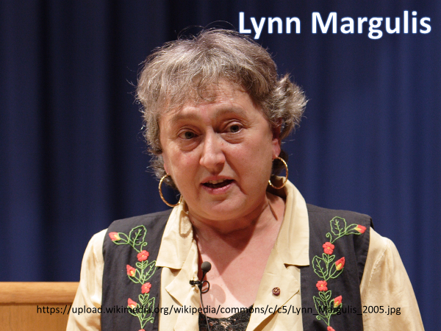

Lo anterior pronto se convirtió en una de las bases de la clasificación de los seres vivos en cinco grandes reinos, que son:

- Monera
- Protista
- Fungi
- Plantae
- Animalia

De esta forma las aportaciones de Darwin se complementaron con las de Lynn Margulis. La ciencia revisa, complementa y reemplaza sus conocimientos en la medida que se reúnen nuevas evidencias.

Ernst Haeckel fue parte importante de la divulgación del conocimiento científico sobre evolución. En la sesión sobre los embriones como evidencia de la evolución aprendiste sobre él.

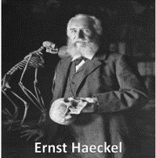

Hoy sabemos que los dibujos de Haeckel tenían errores, pero dio una pauta importante para su estudio, además, nos permite identificar claramente algunos atributos sobre la construcción de la ciencia.

Si bien Haeckel nunca observó los embriones en sus diferentes etapas de desarrollo sí logró imaginarlos y, a partir de ello, pudo predecir rasgos importantes que, años después, fueron consolidados por la teoría neodarwiniana utilizando no sólo observación de embriones sino la genética.

En los trabajos de Haeckel se observan varios aspectos de la ciencia: la representación a través de sus dibujos explicativos, el uso de la imaginación como un recurso de predicción y por supuesto el error como aquel evento que posibilita la mejora de la ciencia ejemplificado por el neodarwinismo que sustituyó sus ideas.

Alexander Flemming fue un premio nobel que revolucionó la medicina.

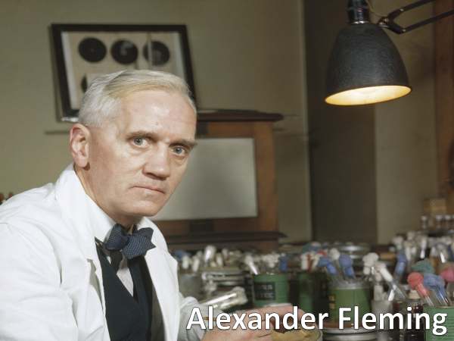

Este gran científico inglés que nos da una gran muestra de cómo se construye la ciencia. Alexander Flemming descubre la penicilina por un descuido.

Narrada la historia del descubrimiento por el mismo Flemming que se ausentó de su laboratorio, que estaba ubicado en el sótano de un hospital, por más de un mes y que al regresar observó que muchos de sus cultivos de bacterias ya estaban contaminados.

Menciona que los colocó en una bandeja para que fueran lavados y reiniciar su trabajo, pero algunas placas que no habían sido lavadas tenían una zona transparente alrededor del hongo.

A Flemming le apasionó el investigar y cuestionarse sobre ¿qué había logrado destruir sus cultivos de bacterias? y no se dio por vencido hasta que identificó que se trataba del hongo Penicillium notatum, que es el que se muestra en la imagen.

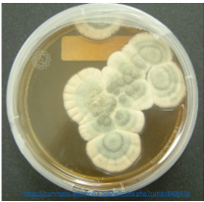

Es sorprendente que, a nadie le interesó su descubrimiento y consideraban que era un medicamento poco eficaz sin darle la oportunidad de utilizarlo en humanos. Fue hasta 1930, dos años después del descubrimiento de Flemming, que uno de sus alumnos demostró la eficacia de la penicilina para el tratamiento de infecciones.

En esta historia de Flemming y la penicilina podemos identificar que la construcción del conocimiento científico se puede dar a partir de un descuido que implicó un error en un experimento pero que la observación, reflexión y análisis permite el surgimiento de un nuevo conocimiento.

Su hipótesis sobre la eficacia del hongo para matar bacterias surgió mucho después dentro de su investigación También sabemos que aun contando con el hongo y sabiendo cuáles eran los efectos sólo se pudo aplicar experimentalmente dos años después. Entonces podemos concluir que la ciencia no tiene una metodología rígida sino que dependerá del contexto y el lugar donde se inicie la generación de ese conocimiento.

Las características de la ciencia observadas en el caso de Alexander Flemming fueron el descuido y error, la observación, la hipótesis y al final la experimentación.

Es muy interesante saber cómo se construye la ciencia a partir de los fenómenos naturales, en este caso, lo que ocurrió entre las bacterias y hongos que se encontraban en el cultivo de Flemming.

Para sintetizar podemos concluir:

- Que no sólo existe un método científico sino más bien una diversidad de metodologías que permiten la construcción de nuevos conocimientos.

- Que todos tenemos habilidades científicas ya que el conocimiento científico no es exclusivo de una comunidad erudita. En este sentido, tu construyes tu conocimiento científico escolar y con ello puedes entender y explicar lo que ocurre en nuestro entorno.

- La ciencia puede recurrir al empirismo, entendiéndolo como el conocimiento que se construye a través de la experiencia y el uso de los sentidos, al utilizar el ensayo y error, logrando la transformación de ese conocimiento y validándolo.

- Otro punto importante es que la ciencia es predictiva y representa todos los fenómenos que ocurren en la naturaleza a través de diferentes recursos y materiales que le permiten dar una explicación amplia y coherente de lo que está ocurriendo en el entorno.

- Finalmente, podemos decir que la ciencia es una actividad humana en constante cambio que trata de explicar los fenómenos naturales y por lo tanto se vuelve predictiva, comprobable, explicativa y coherente.

Es momento de agregar una nueva palabra a tu “Abecedario biológico”. Este concepto estuvo presente a lo largo de la sesión y sin duda es un pilar de la biología.

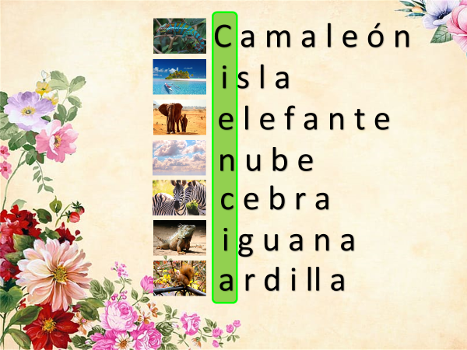

Ciencia es el concepto que te solicitamos agregues a tu “Abecedario Biológico”.

El reto de hoy:

Te invitamos a realizar el siguiente reto.
Como observaste el conocimiento científico permite explicar de manera coherente lo que ocurre en el entorno y cada uno de nosotros decidimos a qué parte del entorno le ponemos mayor atención por lo que el reto consiste en lo siguiente:

Observa un árbol. Posteriormente dibújalo y contesta la siguiente pregunta:

¿Qué fenómeno natural observas en el árbol?

A partir de tu respuesta contesta las preguntas planteadas al principio:

¿Cómo es que sabemos acerca del mundo que nos rodea?, ¿lo sabemos todo? o ¿faltará algo por descubrir?

Esperamos puedas compartir tus respuestas con tu profesora o profesor y con tus compañeros de grupo.

Es un reto muy sencillo pero que, al compartir tus respuestas, te dejará grandes aprendizajes y será parte de la construcción de tus conocimientos científicos escolares.

¡Buen trabajo!

Gracias por tu esfuerzo.

Para saber más:
Lecturas

https://libros.conaliteg.gob.mx/secundaria.html

